**Обзор мобильных криптокошельков с технологией Lightning network**

***Blue Wallet***

**Установка приложения**

Установки приложения «BlueWallet» доступно для мобильных телефонов на базах Андроид и iOS, также поддерживаются iPad и Apple Watch.

Приложение доступно бесплатно в официальных магазинах «AppStore» и «GooglePlay». Приложение с лёгкостью находится после ввода в поиске по запросу «BlueWallet». Иконка представляет собой три карточки: тёмно-синяя, синяя и голубая, на последней из них белым написано «wallet». Размер программы после установки 54 МБ. Рейтинг: 4.2 из 5

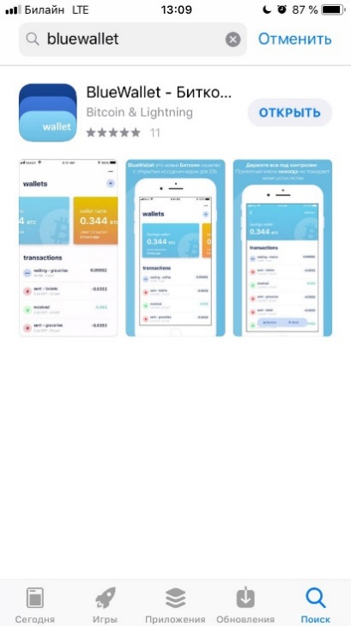 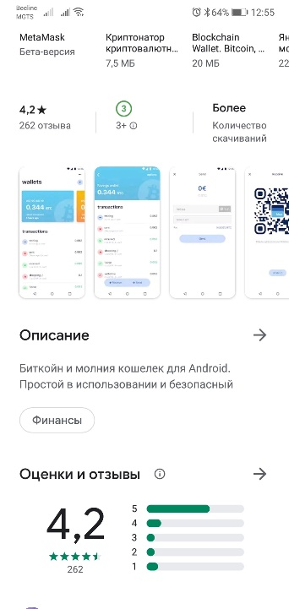

**Начало работы**

Приложение запускается быстро, как в первый, так и в последующие разы. Дизайн интерфейса выполнен в светлых тонах.

При первом запуске приложения отображается меню создания кошелька (рис.1), где нужно выбрать тип кошелька («Bitcoin», «Lightning»), который будет использоваться в дальнейшем и дать ему название. После нажатия на «создать» всплывёт сообщение (рис.2): «Чтобы воспользоваться кошельком Lightning, нужно сначала пополнить его с помощью кошелька Bitcoin. Продолжить?»; ─ после нажатия на «OK» будет создан кошелёк и отображен на главной странице (рис. 3).

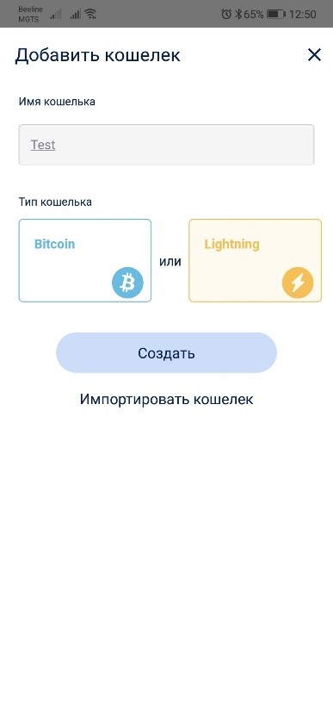 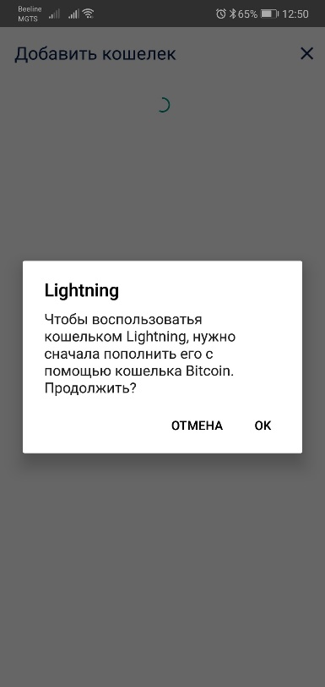 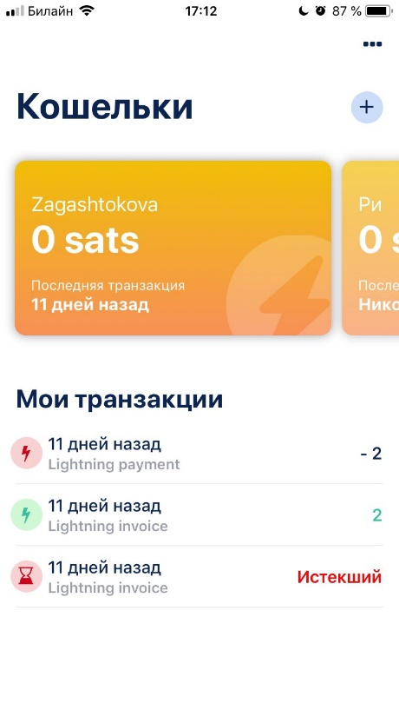

Рис 1 «Создание кошелька» Рис 2 «Сообщение» Рис 3 «Главная страница»

**Настройки**

Нажав на главной странице на три точки откроется меню «Настройки» (Рис. 4) Тут можно настроить различные параметры приложения: язык, пароль для входа в приложение, визуальные параметры, настройки Lightning. При настройке пароля, будет необходимо вводить его при входе в приложение (Рис. 5).

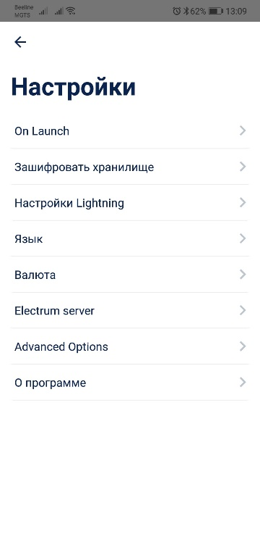 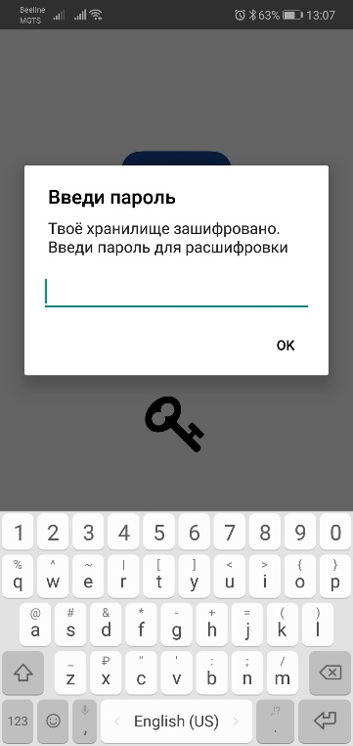

Рис 4 «Настройки» Рис 5 «Ввод пароля»

**Переводы**

Для получения satoshi достаточно нажать на кошелёк, который вы хотите пополнить (рис. 3 - оранжевая карточка), далее в появившемся окне нажать кнопку «получить» (рис.4) и ввести сумму, которую вы хотите получить и нажать «Создать» (рис.5). Появится QR-код (рис.6), который нужно предоставить отправителю или же отправить ссылку, которая написана ниже. Буквально за несколько секунд транзакция будет выполнена и баланс кошелька изменится (рис.7).

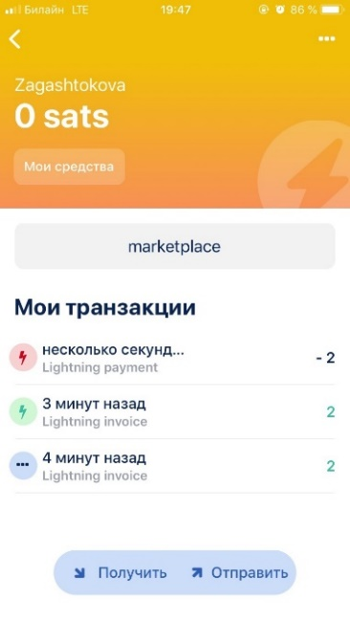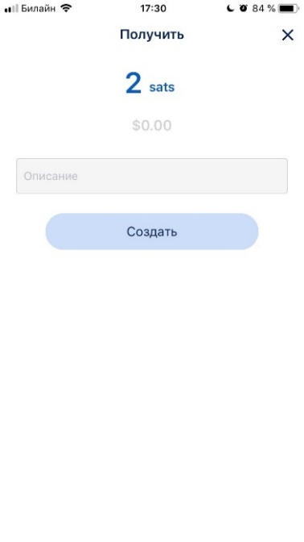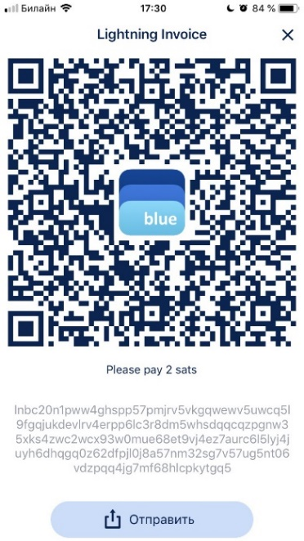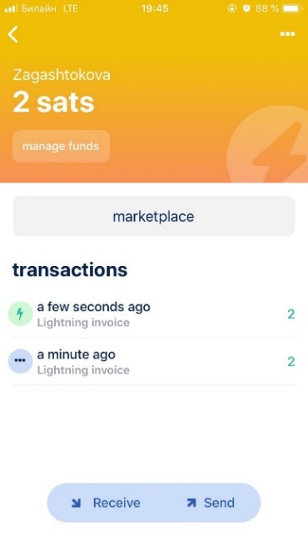

Рис 6 «Транзакция» Рис 7 «Пополнение Рис 8 «QR-код» Рис 9«Состояние кошелька»

Отправлять satoshi также легко, как и получать: достаточно нажать на кошелёк, с которого хотите отправить кому-то средства (рис. 3 - оранжевая карточка), далее в появившемся окне нажать кнопку «отправить» (рис.4). Далее ввести сумму, которую вы хотите отправить и ссылку получателя (или же отсканировать QR-код) и нажать «Pay» (рис.8). Отправка занимает также несколько секунд (рис.9).

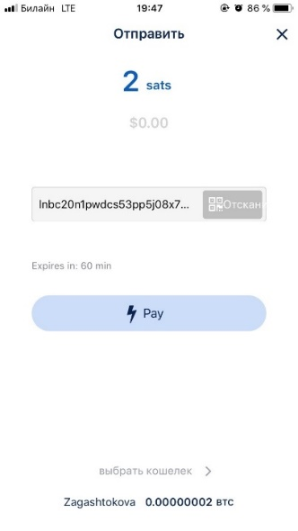 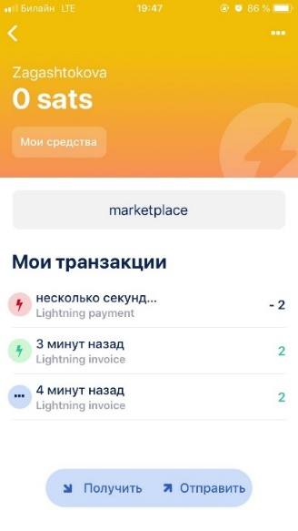

Рис 10 «Отправка» Рис 11 «Состояние кошелька2»

**Минусы**

На данный момент в приложении есть несколько багов:

* Отсутствие перевода некоторых слов при смене английского языка
* Невозможность убрать или поменять пароль входа
* Увеличение яркости после отображения на экран QR кодов

Однако они не так критичны для его работы. Поэтому приложение можно считать довольно простым и удобным в использовании.

**Eclair Wallet**

**Установка приложения**

Установки приложения «Eclair Wallet» доступно для мобильных телефонов на базе Андроид.

Приложение доступно бесплатно в официальном магазине «GooglePlay». Приложение с лёгкостью находится после ввода в поиске «Eclair». Иконка представляет собой трехцветную молнию: тёмно-синяя, синяя и фиолетовая. Размер программы после установки 26 МБ.

**Начало работы**

При первом запуске приложения, предлагается создать новый или восстановить старый кошелек (рис. 1). После входа в кошелек, происходит переход на главное окно, в котором есть 3 вкладки: «Получить» (рис. 2), «Транзакции» (рис. 3), «Каналы» (рис. 4).

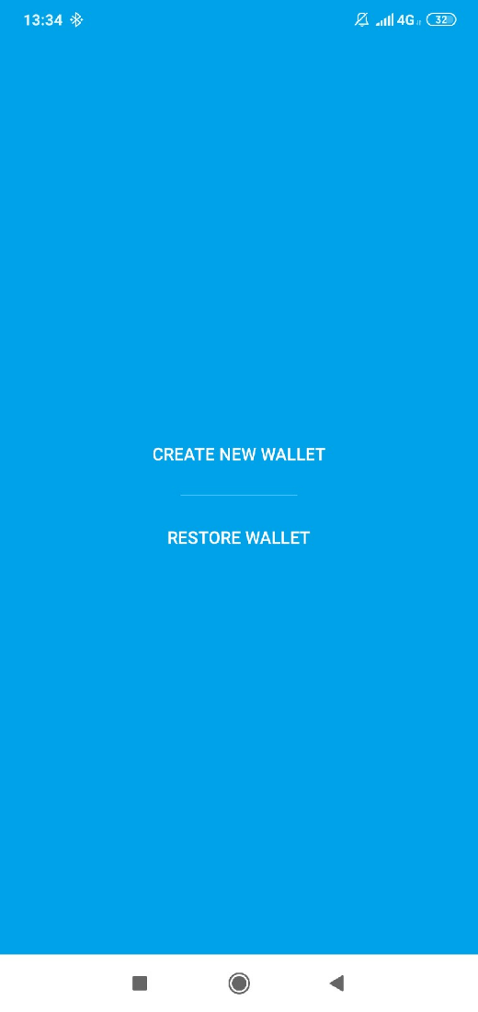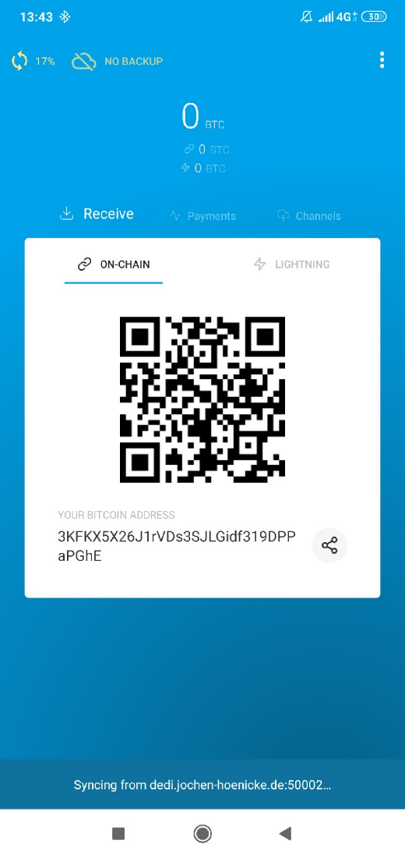

Рис. 1 Рис. 2

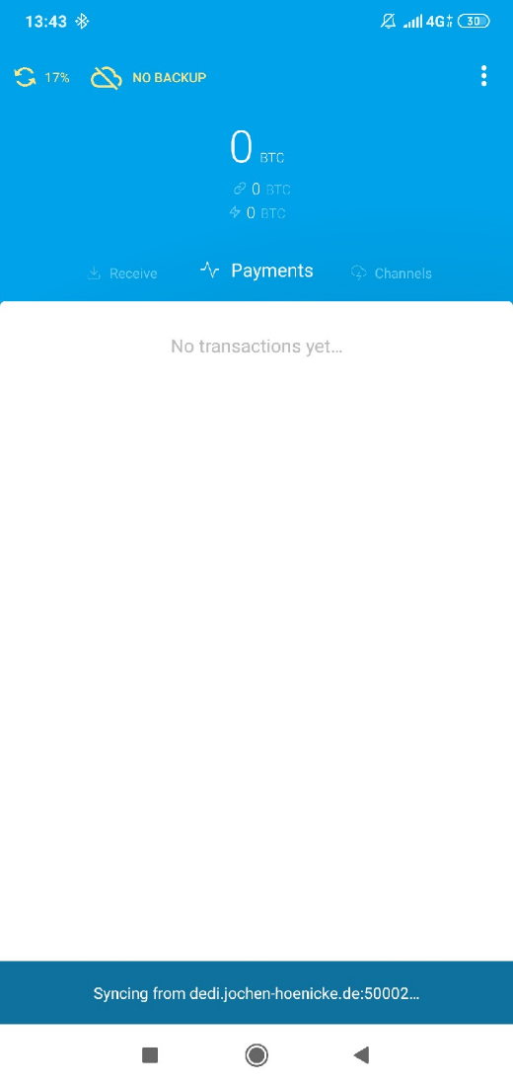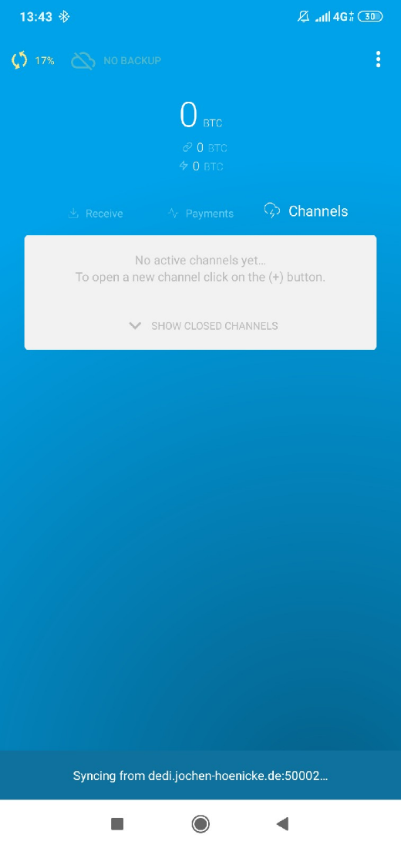

Рис. 3 Рис. 4

При следующих запусках приложения, будет запрошен шестизначный PIN, который был установлен при создании кошелька (рис. 5).

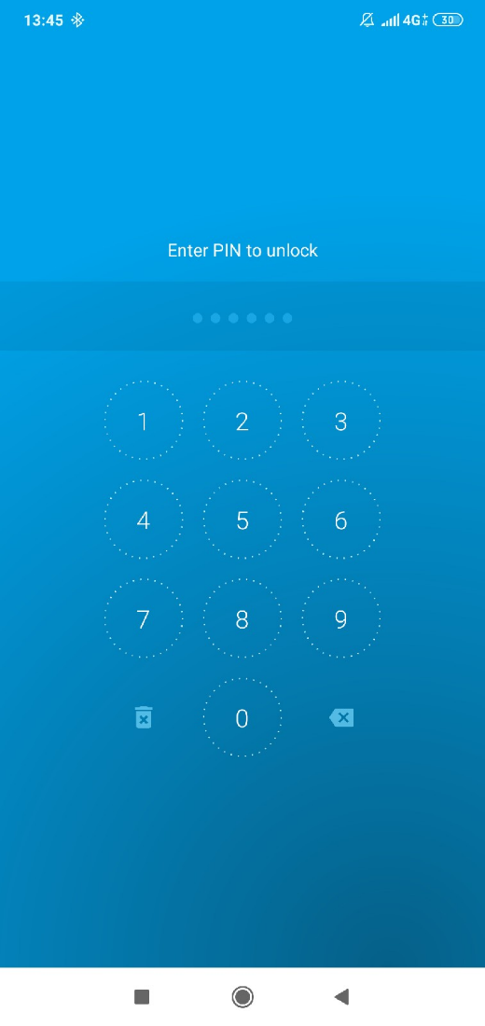

Рис. 5

**Меню**

В правом верхнем углу экрана расположена кнопка «Еще», по нажатии на которую открывается выпадающее меню (рис. 6) с кпопками «Информация о сети», «Настройки», «Помощь», по нажатии на которые открываются соответсвующие окна.

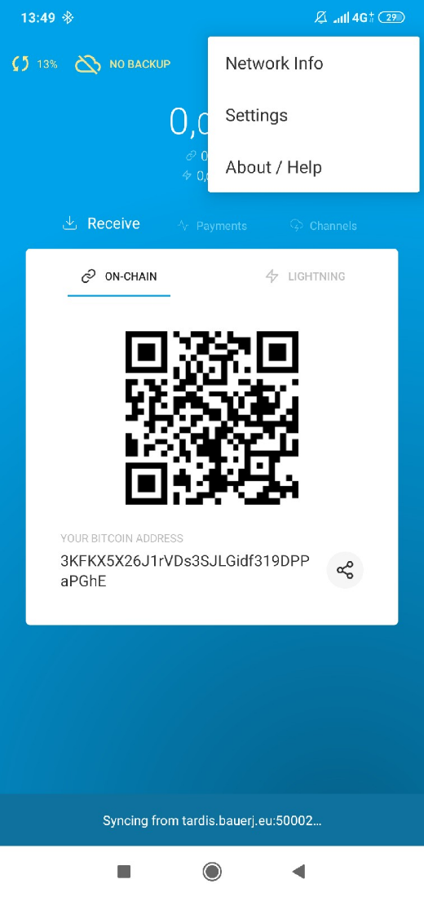

Рис. 6

В окне «Информация о сети» содержатся сведения о вашей Bitcoin сети, Lightning сети и ключ, позволяющий генерировать адреса. (рис. 7)

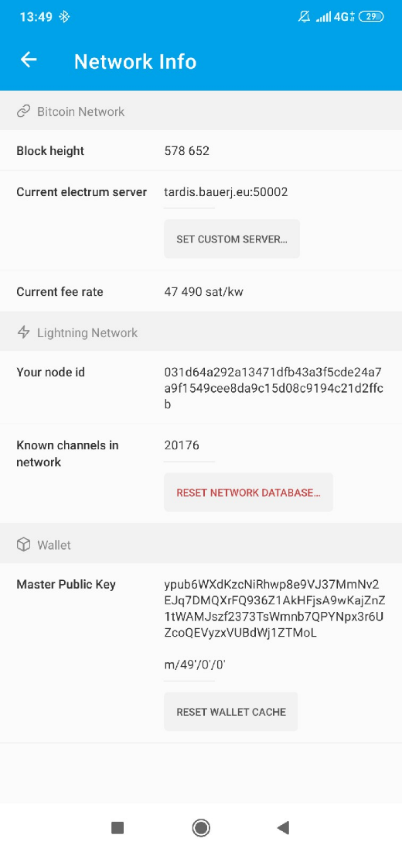

Рис. 7

Окно «Настройки» предоставляет возможность изменить URL проводника, вкл/выкл тактильную обратную связь при вводе PIN-а, отображаемую валюту, количество отображаемых цифр после запятой, вкл/выкл защиту Lightning транзакций и вкл/выкд возможность Lightning транзакций. (рис. 8)

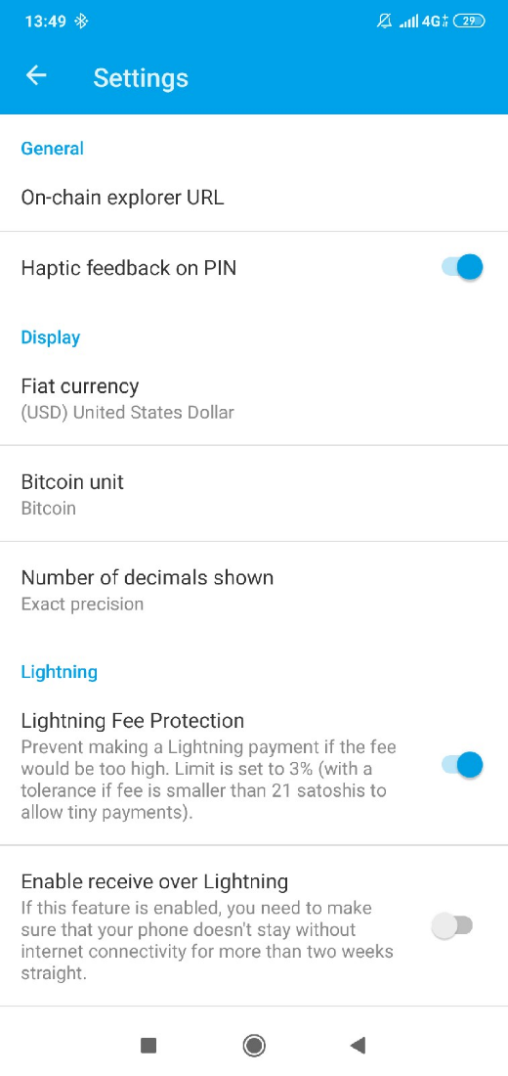

Рис. 8

В окне «Помощь» содержатся сведения о приложении и полезные ссылки. (рис. 9)

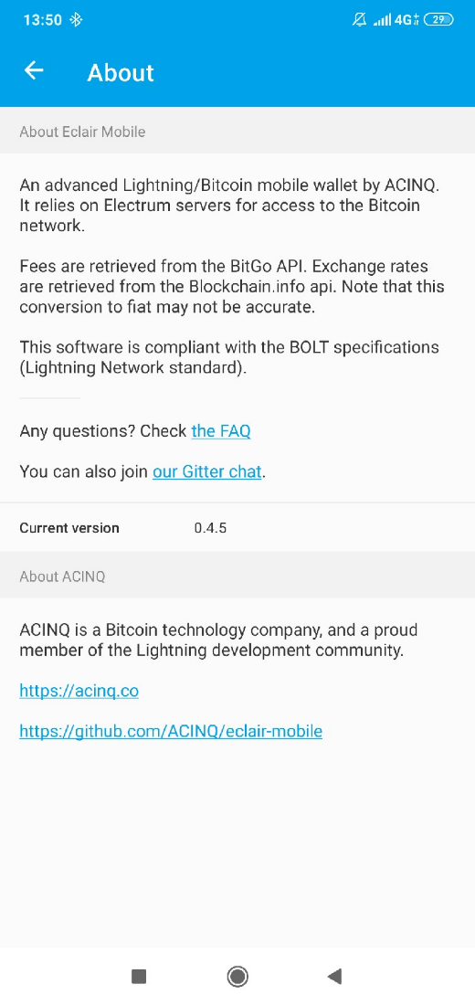

Рис. 9  
<https://github.com/ACINQ/eclair-mobile>

**Переводы**

Для получения перевода необходимо предоставить отправителю свой адрес в виде QR-кода или символов(рис. 10), предварительно открыв Lightning канал.

Отправка осуществляется так же через Lightning канал, однако с небольшой комиссией, которая зависит от выбранной при открытии скорости канала: медленная - 31 сатоши, средняя - 164, быстрая - 179.(рис. 11) После чего нужно будет отсканировать QR-кода получателя, либо же скопировать его адрес.

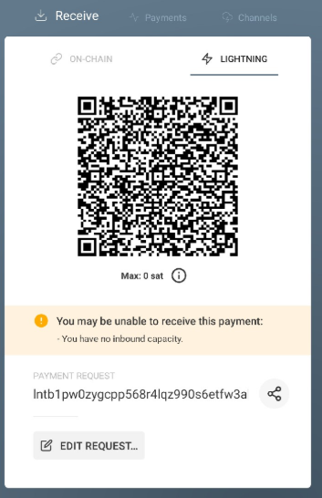

Рис. 10

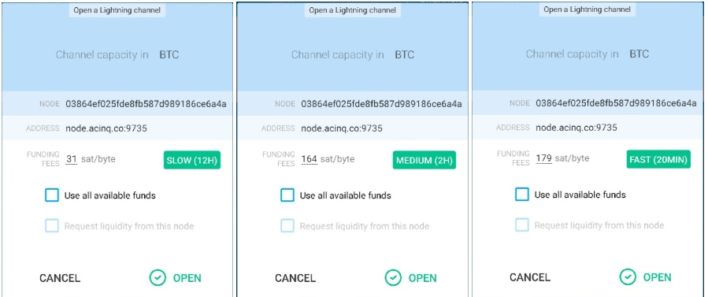

Рис. 11